Содержание
Задание 3
Введение 4
Расчетная часть 7
Заключение 8
Список литературы 9

Введение
Вот уже как больше века человечество имеет дело с мультимедиа технологиями. Сначала это была фотография, затем пришло видео. Поначалу видео развивалось не столь стремительными темпами, как сейчас.
Развитие видео-форматов началось с формата VHS – он был разработан в 1976 г. компанией JVC. По всему миру было продано свыше 1 млрд. таких видеоустройств. Цифровое разрешение - 335х576 пикселей (0,19 Мегапикселя). В 1996 году в Японии разработали наиболее популярный сейчас формат DVD - 720×480 пикселей (0,35 Мегапикселя). В нем используется лазер 650нм, скорость 1х = 10,5 Мбит/сек. В 2003 году впервые был представлен прототип Blu-Ray. Между новым носителем образовалась конкуренция с HD-DVD - доработанным DVD диском. Однако через несколько лет Blu-Ray победил в войне форматов. Full-HD видео имеет разрешение 1920 x1080 пикселей (2,07 Мегапикселя). Как видно, качество видео-картинки повышается в несколько раз с каждым новым техническим средством. Сейчас начинает свой рост формат видео 4К - 4096 x 2160 пикселей (8,84 Мегапикселя). Этот формат активно используется уже не первый год в кино-индустрии. Например фильм «Хоббит» снимается именно на нем. Совсем недавно были анонсированы 6К сенсоры - они позволяют снимать видео с частотой 120 кадров в секунду с разрешением 5К.
Рассмотрим отличия формата Blu-Ray от DVD
- Длина волны лазера – 405 нм.
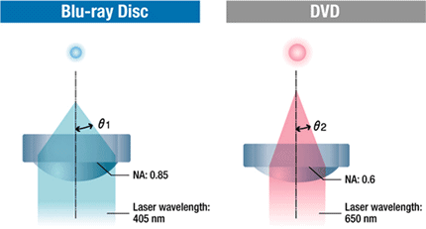
Рис. 1. Сравнение Blu-Ray и DVD
- Расстояние между дорожками – 0.32 мкм.
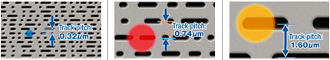
Рис. 2.Сравнение расстояний между дорожками

- У диска Blu-Ray защитный слой очень маленькой толщины. Поначалу с этим даже была проблема, т.к. диски быстро портились и становились нечитабельными.
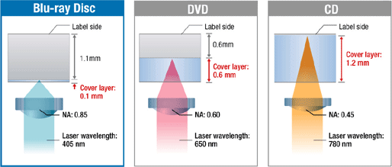
Рис. 3. Сравнение оптических дисков
Связано это с тем, что у него большая числовая апертура.
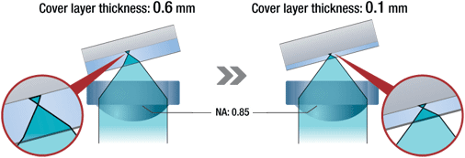
Рис. 4. Защитные слои дисков

Преимущества Blu-Ray дисков:
- HD качество картинки
- HQ многоканальный звук
- Многослойность
- Большая емкость носителя
- Дополнительные развлечения (BD-Live, BD-J)

Сначала длину волны в 405 нм получали или с помощью удвоения частоты GaAs лазера (808 нм) или на GaN. Современные лазеры делаются на основе GaInN.

Заключение
В данной работе использовался состав Ga_{x}In_{1-x}N.
Полученная структура:
Структура | Материал | Толщина, нм | Концентрация, см-3
Ом.конт. | Al | 5000 | 10¹⁹
ОЭ | Ga_{0,23}In_{0,77}N | 2000 | 10¹⁸
ООО | Ga_{0,066}In_{0,934}N | 65 | 10¹⁵
АО | Ga_{0,085}In_{0,915}N | 50 | 10¹⁵
Подложка | Al₂O₃ | 200000 | 10¹⁶

Ом.конт.
150 мкм
200 мкм
Сапфировая подложка
ООО
АО
ОЭ

В ходе разработки лазера были получены практические знания в подборе состава компонентов. Разработанный лазер имеет теоретические параметры, соответствующие необходимым техническим требованиям к работе лазера. КПД лазера довольно высок (≈70%).

